Plan des places de parking présents autour du collège Les Provinces à Blois
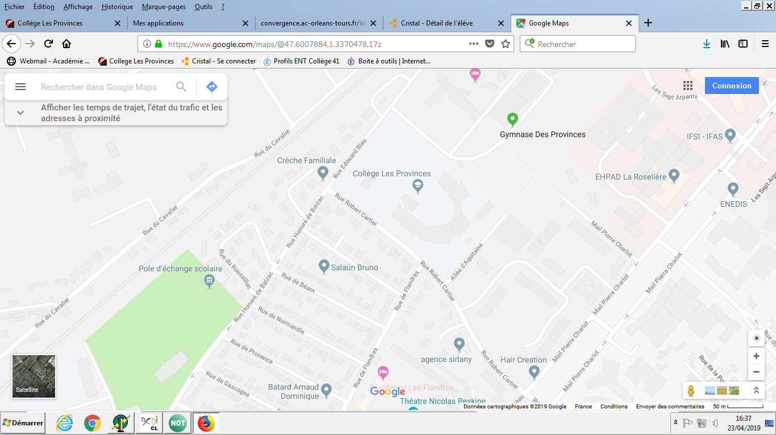
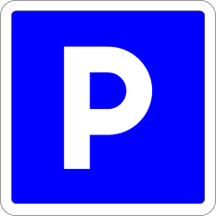

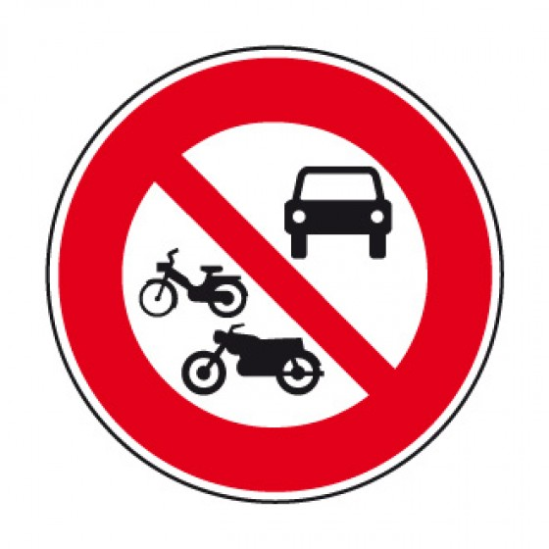
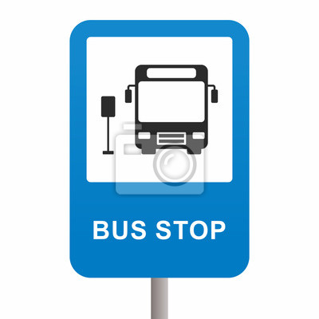

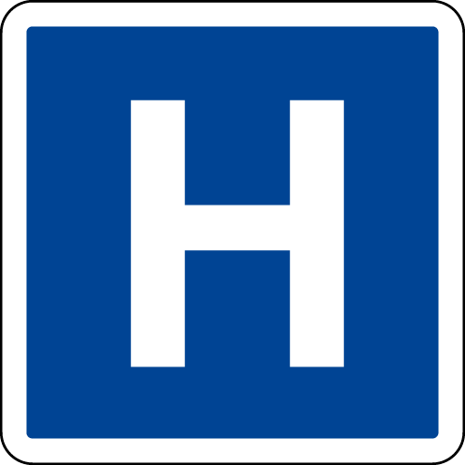
Nombre de places : 52
Temps de marches : 3 min
Nombre de places : 70
Temps de marches : 5 min
Nombre de places : 9
Temps de marches : 1 min
Nombre de places : 10
Temps de marches : 2 min
Bus B et C arrêt hôpital temps de marche : 5 min
Bus C arrêt les Provinces temps de marche : 1 min
Nombre de places : 22
Temps de marches : 2 min
Pôle d'échange
Plusieurs parking bordent le collège, ils sont tous gratuits

Le parking du collège se trouve dans la rue Edouard Blau, derrière le collège, il propose une cinquante deux places.
Le long de cette rue Edouard Blau, bordant la parcelle du collège, il y a aussi 22 places.
Il y a également 9 places rue Robert Cartier, après les arrêts de bus.
Il y a également 10 places dans la rue de Flandres, qui est perpendiculaire à la rue Robert Cartier.
Le parking le plus éloigné, mais où il y a le plus de places, se situe sur le mail Charlot entre la rue Robert Cartier et l'hôpital, on y trouve environ 70 places de chaque côté du mail.
La rue d'Aquitaine est totalement interdite à la circulation, comme l'indiquent les panneaux à l'entrée, sauf pour les riverains du bout de la rue.
Le parvis du collège n'est accessible qu'aux personnes à mobilité réduite et aux services de secours et de santé. Une dépose minute a été mise en place devant le collège, mais il est interdit d'y stationner plus de quelques minutes.

